Solicitud de Compra - Ficha Técnica del Requerimiento

Nombre del Requerimiento | Adquisición Equipos Dircom
Dirección de despacho | San Diego 41, Santiago
Fecha y hora en que se necesita obtener él requerimiento. | Julio 2026
Actividad para la cual se requiere. | Uso diario
Detalle del requerimiento | Los oferentes deben cotizar lo siguiente:  1. Unidad de Almacenamiento SSD Externo Portátil 2 TB  Cantidad: 2  Características Técnicas Mínimas  * Unidad de almacenamiento externo de estado sólido (SSD).  * Capacidad mínima de 2 TB.  * Interfaz USB Tipo-C, compatible con USB 3.2 Gen 2 o superior.  * Velocidad mínima de lectura de 1.000 MB/s.  * Velocidad mínima de escritura de 900 MB/s.  * Tecnología de memoria flash de alto rendimiento para transferencia rápida de archivos.  * Alimentación mediante conexión USB, sin necesidad de fuente de alimentación externa.  * Compatible con sistemas Windows, macOS y dispositivos compatibles.  * Diseño compacto, liviano y portátil.  * Carcasa resistente a golpes y vibraciones para protección de la información.  * Compatible con almacenamiento y respaldo de fotografías, video 4K, proyectos audiovisuales y archivos de gran tamaño.  * Funcionamiento Plug and Play, sin requerir instalación de controladores adicionales.  * Incluye cable USB Tipo-C o adaptadores necesarios para su conexión.  Imagen referencial:  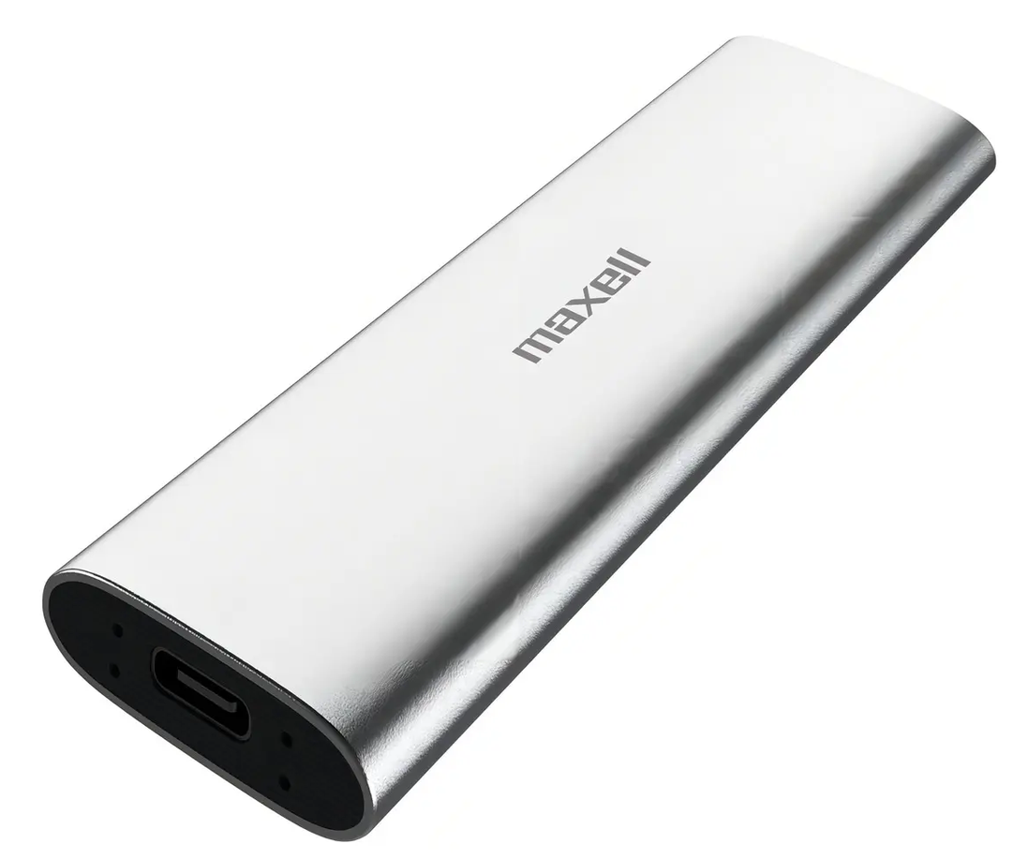  2. Disco Duro Externo Portátil 1 TB  Cantidad: 3  Características Técnicas Mínimas  * Unidad de almacenamiento externo portátil tipo HDD.  * Capacidad mínima de 1 TB.  * Formato de disco 2,5 pulgadas.  * Interfaz USB 3.2 Gen 1 (compatible con USB 3.0 y USB 2.0).  * Velocidad de transferencia de hasta 5 Gb/s mediante interfaz USB 3.2 Gen 1 o equivalente.  * Alimentación mediante conexión USB, sin requerir fuente de alimentación externa.  * Compatible con sistemas operativos Windows y macOS.  * Software de respaldo automático y protección mediante contraseña o equivalente.  * Indicador LED de funcionamiento.  * Diseño compacto, portátil y de fácil transporte.  * Carcasa con acabado texturizado o equivalente, resistente al uso frecuente.  * Ideal para respaldo de documentos, fotografías, video, audio y archivos multimedia.  Imagen referencial:  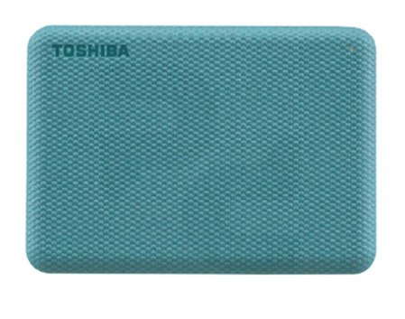  Requisitos Adicionales  * Incluye cable USB para conexión al computador.  * Producto nuevo, sin uso y en su embalaje original.  * Garantía mínima de 12 meses.  3.Dron Profesional Compacto para Fotografía y Video Aéreo  Cantidad: 1  Características Técnicas Mínimas  - Aeronave no tripulada (drone) plegable y portátil.  - Peso máximo de despegue aproximado de 250 gramos.  - Sensor de imagen CMOS de 1 pulgada o superior.  - Resolución fotográfica mínima de 50 megapíxeles.  - Captura fotográfica en formatos JPEG y RAW (DNG) o equivalentes.  - Resolución máxima de imagen mínima de 8192 x 6144 píxeles.  Capacidades de Video  - Grabación de video en resolución 4K UHD hasta 120 fps.  - Grabación Full HD hasta 240 fps.  - Compatibilidad con códecs H.264 y H.265 o equivalentes.  - Grabación HDR.  - Grabación en perfiles logarítmicos para corrección de color profesional.  - Profundidad de color mínima de 10 bits.  - Tasa de transferencia de video mínima de 130 Mbps.  Sistema de Cámara y Estabilización  - Objetivo equivalente aproximado a 24 mm.  - Apertura máxima de f/1.8 o superior.  - Estabilizador mecánico de 3 ejes.  - Capacidad de grabación horizontal y vertical.  - Rotación ampliada del gimbal para capturas creativas y contenido para redes sociales.  Sistema de Vuelo  - Tiempo de vuelo mínimo de 36 minutos por batería.  - Resistencia al viento mínima de 12 m/s.  - Altitud máxima de operación de 6.000 metros sobre el nivel del mar.  - Velocidad máxima horizontal mínima de 18 m/s.  - Sistema GNSS integrado para posicionamiento preciso.  - Función automática de retorno al punto de origen (Return To Home).  Seguridad y Detección de Obstáculos  - Sistema de detección de obstáculos omnidireccional.  - Sensores visuales y tecnología de asistencia para navegación en condiciones de baja iluminación.  - Frenado automático y evitación inteligente de obstáculos.  - Modos de vuelo automatizados para captura cinematográfica.  Seguimiento Inteligente  - Seguimiento automático de sujetos mediante inteligencia artificial.  - Funciones de seguimiento dinámico tipo Active Tracking o equivalente.  - Modos automáticos de vuelo para fotografía y video.  - Modos QuickShots o equivalentes para capturas programadas.  Transmisión y Almacenamiento  - Sistema de transmisión digital de largo alcance.  - Alcance mínimo de transmisión de 15 km o superior.  - Memoria interna integrada mínima de 40 GB.  - Compatible con tarjetas microSD de alta velocidad.  - Transmisión de video en tiempo real al control remoto.  Control Remoto  - Control remoto con pantalla integrada.  - Pantalla de alto brillo para uso en exteriores.  - Sistema de transmisión digital bidireccional.  - Compatibilidad con monitoreo en tiempo real y configuración avanzada de vuelo.  Accesorios Incluidos  - Kit tipo Fly More o equivalente.  - Mínimo 3 baterías inteligentes de vuelo.  - Centro de carga múltiple.  - Hélices de repuesto.  - Protector o estuche de transporte.  - Cables y accesorios necesarios para operación inmediata.  Requisitos Adicionales  - Producto nuevo, sin uso.  - Garantía mínima de 12 meses.  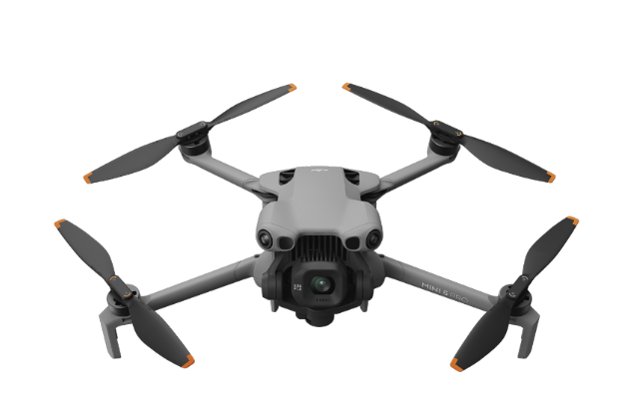  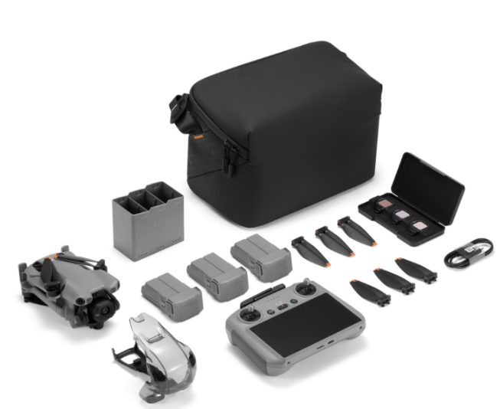  4.Sistema de Micrófonos Inalámbricos Profesional Doble Canal con Grabación Interna  Cantidad: 1  - Sistema inalámbrico para grabación simultánea de 2 personas.  - Incluye 2 transmisores y 1 receptor dual.  - Micrófonos omnidireccionales integrados y/o lavalier externos.  - Grabación interna de respaldo en los transmisores.  - Cancelación activa de ruido ambiental.  - Alcance mínimo de transmisión de 250 metros en línea de vista.  - Grabación en calidad profesional para entrevistas, documentales y producción audiovisual.  - Compatibilidad con cámaras, smartphones y computadores.  - Pantalla integrada para monitoreo y configuración.  - Estuche de carga portátil con batería incorporada.  - Autonomía mínima de 7 horas continuas por transmisor.  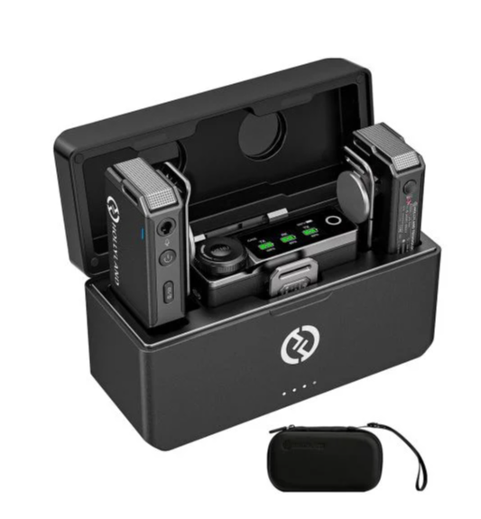  5.Luminaria LED Profesional para Fotografía, Video y Producción Audiovisual  Cantidad: 2  Características Técnicas  - Luminaria LED profesional tipo COB (Chip-On-Board) de alta potencia.  - Potencia mínima de 300 W.  - Temperatura de color bicolor, ajustable entre 2.700 K y 6.500 K.  - Índice de reproducción cromática (CRI) mínimo de 96.  - Índice TLCI mínimo de 96 para reproducción fiel del color en aplicaciones audiovisuales.  - Intensidad lumínica de alta potencia, apta para fotografía, cine, televisión, streaming y producción audiovisual profesional.  - Regulación continua de intensidad (dimmer) entre 0 % y 100 %, sin parpadeos perceptibles.  - Compatibilidad con modificadores de luz mediante montura Bowens o equivalente.  - Sistema de refrigeración activa de bajo nivel de ruido para funcionamiento continuo.  - Alimentación mediante corriente alterna (AC) y baterías profesionales tipo V-Mount o sistema equivalente.  - Control local mediante panel integrado y control remoto mediante aplicación móvil o conexión inalámbrica equivalente.  - Compatibilidad con protocolos de control de iluminación profesional (Bluetooth, DMX o equivalente).  - Efectos especiales de iluminación integrados, tales como:  - Relámpagos.  - Televisor.  - Fuegos artificiales.  - Destellos.  - Paparazzi.  - Lámpara defectuosa.  - Explosión.  - Otros efectos programables equivalentes.  - Construcción robusta en aluminio o material de alta resistencia para uso profesional intensivo.  - Soporte para montaje en trípodes de iluminación mediante espiga estándar de 5/8" (16 mm).  - Diseño apto para operación prolongada en estudio y terreno.  Accesorios Incluidos  - Reflector estándar de alta eficiencia.  - Fuente de alimentación.  - Cable de alimentación.  - Controlador o balastro integrado o independiente, según diseño del fabricante.  - Sistema de fijación para soporte de iluminación.  - Estuche o bolso de transporte (si corresponde).  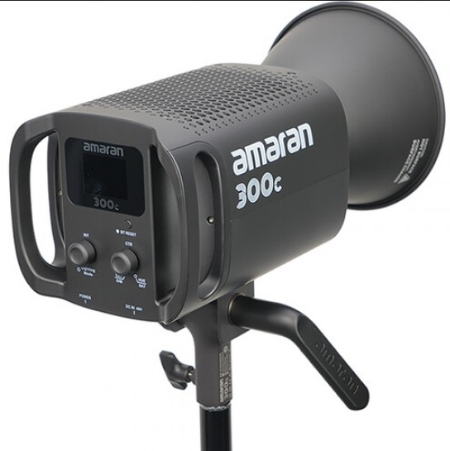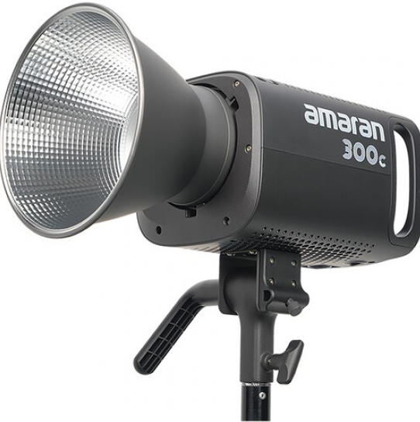  6. Desmontable Tipo Turtle para Soporte C-Stand  Cantidad:2  - Fabricación en acero cromado o acero de alta resistencia.  - Diseño de tres patas para máxima estabilidad.  - Base desmontable para facilitar transporte y almacenamiento.  - Compatible con columnas tipo C-Stand de 5/8" (16 mm) o equivalente.  - Sistema de fijación mediante abrazadera o perilla de bloqueo.  - Capacidad para soportar equipos de iluminación y accesorios profesionales.  - Diseño que permite trabajar sobre superficies irregulares y optimizar el posicionamiento del soporte.  - Acabado resistente a la corrosión y uso intensivo.  - Compatible con aplicaciones de fotografía, cine, televisión y producción audiovisual profesional.  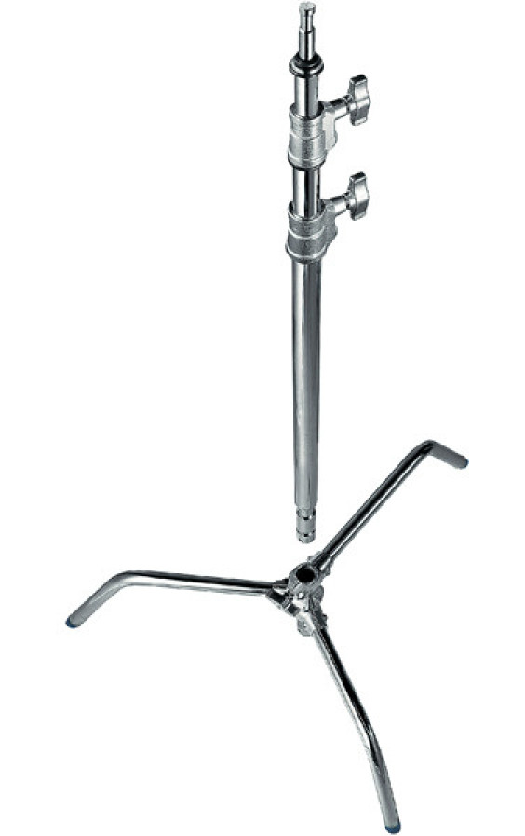  7.Batería Recargable de Iones de Litio para Cámara Fotográfica Profesional  Cantidad: 2  - Batería recargable de iones de litio (Li-Ion).  - Voltaje nominal de 7,2 V.  - Capacidad mínima de 2.130 mAh.  - Tecnología de alta capacidad para mayor autonomía en fotografía y grabación de video.  - Compatible con cámaras fotográficas profesionales y semiprofesionales que utilicen baterías de este formato.  - Compatible con cargadores dedicados para la serie correspondiente.  - Comunicación inteligente con la cámara para monitoreo del estado de la batería (nivel de carga, rendimiento y ciclos), cuando el equipo sea compatible.  - Compatible con carga mediante cargador externo y, en equipos compatibles, mediante alimentación USB-PD desde la cámara.  - Diseño compacto y de reducido peso para uso en equipos fotográficos profesionales.  - Vida útil aproximada de 500 ciclos de carga o superior.  - Compatible con fotografía continua, grabación de video de alta resolución y uso intensivo en terreno.  - Protección integrada contra sobrecarga, sobredescarga, sobrecorriente y cortocircuito o sistema equivalente.  - Compatible con cámaras fotográficas y de video profesional que utilicen baterías recargables de formato LP-E6, LP-E6N o equivalente, incluyendo equipos DSLR, mirrorless y videocámaras profesionales de la misma familia de alimentación.  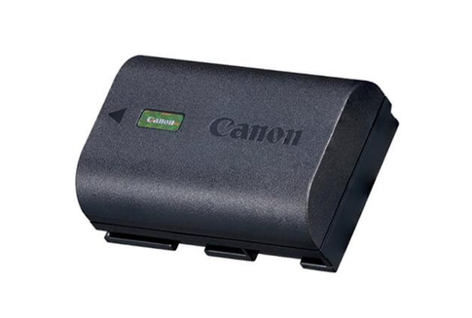  8.Tarjeta de Memoria SDXC UHS-II para Fotografía y Video Profesional  Cantidad: 2  - Tarjeta de memoria tipo SDXC.  - Capacidad de 64 GB.  - Tecnología UHS-II para transferencia de datos de alta velocidad.  - Clasificación de velocidad Class 10, U3 y V90 o equivalente.  - Velocidad mínima de lectura de 300 MB/s.  - Velocidad mínima de escritura de 260 MB/s.  - Velocidad de escritura sostenida mínima de 90 MB/s (V90).  - Compatible con captura fotográfica en ráfaga de alta velocidad.  - Compatible con grabación de video Full HD, 4K y 8K, según las capacidades del equipo utilizado.  - Compatible con cámaras fotográficas y de video que utilicen tarjetas SDXC UHS-II.  - Retrocompatible con dispositivos UHS-I, operando a la velocidad soportada por el equipo.  - Resistente a golpes, vibraciones, temperaturas extremas y rayos X para uso profesional en terreno.  - Interruptor de protección contra escritura integrado.  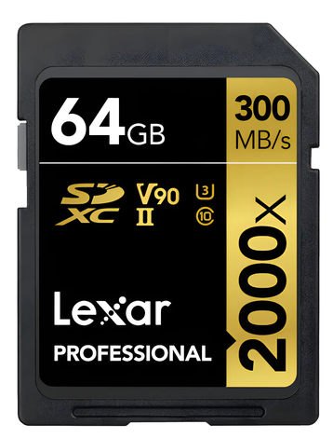
Observaciones | Criterio de Equivalencia  Se aceptarán productos equivalentes o superiores, siempre que acrediten mediante ficha técnica oficial el cumplimiento de las características técnicas solicitadas.  Nota para Oferentes  Será obligatorio adjuntar cotización formal y ficha técnica oficial de cada producto ofertado. Estos antecedentes serán indispensables para la evaluación técnica de la oferta. La ausencia de cualquiera de estos documentos podrá dejar la propuesta fuera del proceso de evaluación y eventual adjudicación.
Presupuesto estimado del gasto | $ 4.884.928.-
Unidad requirente | Dirección de Comunicaciones

